МИНИСТЕРСТВО НАУКИ И ВЫСШЕГО ОБРАЗОВАНИЯ РОССИЙСКОЙ ФЕДЕРАЦИИ
[ПОЛНОЕ НАИМЕНОВАНИЕ ОБРАЗОВАТЕЛЬНОЙ ОРГАНИЗАЦИИ]
[Факультет / институт]
[Кафедра]
ВЫПУСКНАЯ КВАЛИФИКАЦИОННАЯ РАБОТА
на тему:
«ОСОБЕННОСТИ И ПЕРСПЕКТИВЫ ИЗМЕНЕНИЯ ЦЕНООБРАЗОВАНИЯ НА НЕФТЕГАЗОВЫХ РЫНКАХ (НА ПРИМЕРЕ РОССИИ И АЗЕРБАЙДЖАНА)»
Направление подготовки: [код и наименование]
Профиль / программа: [наименование]
Выполнил(а):
обучающийся(аяся) [курс, группа]
_____________________ / [И. О. Фамилия] /
Научный руководитель:
[учёная степень, звание]
_____________________ / [И. О. Фамилия] /
[Город] — 2026

СОДЕРЖАНИЕ
ВВЕДЕНИЕ 3
1 ТЕОРЕТИЧЕСКИЕ ОСНОВЫ ЦЕНООБРАЗОВАНИЯ НА МИРОВЫХ РЫНКАХ НЕФТИ И ГАЗА 8
1.1 Основные механизмы формирования мировых цен на нефть и природный газ 8
1.2 Факторы, определяющие динамику цен на современных мировых энергетических рынках 13
2 АНАЛИЗ ОСОБЕННОСТЕЙ ЦЕНООБРАЗОВАНИЯ НА НЕФТЕГАЗОВЫХ РЫНКАХ РОССИИ И АЗЕРБАЙДЖАНА 20
2.1 Современное состояние и специфика формирования экспортных цен на нефть и газ в России 20
2.2 Особенности ценообразования в нефтегазовом секторе Азербайджана 32
3 ПЕРСПЕКТИВЫ ИЗМЕНЕНИЯ ЦЕНООБРАЗОВАНИЯ НА НЕФТЕГАЗОВЫХ РЫНКАХ В РОССИИ И АЗЕРБАЙДЖАНЕ 41
3.1 Новые мировые тенденции в механизмах торговли и ценообразования на энергоресурсы 41
3.2 Перспективы, риски и направления адаптации нефтегазового экспорта России и Азербайджана 45
ЗАКЛЮЧЕНИЕ 56
СПИСОК ИСПОЛЬЗОВАННЫХ ИСТОЧНИКОВ 60
ПРИЛОЖЕНИЕ А. Исходные данные для расчётов 67

ВВЕДЕНИЕ
Актуальность темы исследования определяется тем, что механизм ценообразования на нефть и природный газ перестал быть преимущественно рыночным. Если до середины 2010-х годов цена энергоресурса определялась главным образом балансом спроса и предложения и структурой биржевой торговли, то к 2026 г. существенная часть ценового результата формируется институциональными факторами: санкционными ограничениями, механизмами предельной цены, запретами на импорт, правилами страхования и расчётов. В результате один и тот же эталонный сорт нефти продаётся разным покупателям с существенно разными скидками, а цена газа, поставляемого по долгосрочным контрактам, может отличаться от биржевой котировки в несколько раз.
Россия и Азербайджан представляют собой показательный случай для изучения этого процесса: обе страны являются нетто-экспортёрами углеводородов и зависят от внешней ценовой конъюнктуры, однако занимают противоположные позиции в системе мирового рынка. Российская нефть продаётся с расширяющимся дисконтом к бенчмарку, азербайджанская — с премией за качество. Российский трубопроводный газ теряет европейский рынок, азербайджанский — его замещает. Сравнение двух моделей позволяет выявить общие закономерности трансформации ценообразования и одновременно оценить, какие инструменты ценовой политики доступны экспортёру в каждом из двух случаев.
Степень разработанности проблемы. Теоретические основы ценообразования на энергоресурсы заложены в работах, посвящённых эволюции контрактных структур и механизмов индексации газа [33; 18], а также формированию эталонных сортов нефти и структуре нефтетрейдинговой системы [37; 17]. Влияние санкционных ограничений на торговлю российской нефтью и на формирование дисконта исследовано в работах И. В. Гребенникова [9] и И. И. Сечина [28]. Проблематика долгосрочной устойчивой цены на российскую нефть рассматривается в аналитических материалах Банка России [35]. Трансформация европейского газового рынка и условия формирования газовых хабов исследованы в работах Г. Коркута [42], энергетика Азербайджана — в работе Н. Р. Биннетзаде [8]. Вместе с тем в имеющейся литературе модели ценообразования России и Азербайджана, как правило, рассматриваются изолированно, вне сравнительного контекста, а данные 2026 г. в силу их новизны ещё не получили систематического обобщения.
Цель исследования — выявить особенности ценообразования на нефтегазовых рынках России и Азербайджана и определить перспективы его изменения под влиянием новых мировых тенденций в механизмах торговли энергоресурсами.
Для достижения поставленной цели необходимо решить следующие задачи:
1) раскрыть основные механизмы формирования мировых цен на нефть и природный газ и определить их различия;
2) систематизировать факторы, определяющие динамику цен на современных энергетических рынках, с выделением фундаментального, финансового и институционального уровней;
3) проанализировать современное состояние и специфику формирования экспортных цен на нефть и газ в России;
4) выявить особенности ценообразования в нефтегазовом секторе Азербайджана и провести сравнение двух моделей;
5) оценить новые мировые тенденции в механизмах торговли и ценообразования на энергоресурсы;
6) определить перспективы, риски и направления адаптации нефтегазового экспорта России и Азербайджана на основе сценарного анализа.
Объект исследования — механизмы ценообразования на мировых рынках нефти и природного газа.
Предмет исследования — особенности формирования экспортных цен на нефть и газ в России и Азербайджане и перспективы их изменения.
Гипотеза исследования состоит в том, что в современных условиях национальная специфика ценообразования реализуется преимущественно через управление дифференциалом к мировому бенчмарку, а не через воздействие на уровень самого бенчмарка; следовательно, ключевым объектом ценовой политики экспортёра становится не цена, а скидка или премия и определяющие её институциональные условия.
Теоретическую и методологическую основу работы составили положения теории отраслевых рынков и экономики энергетики о структуре ценообразования на сырьевые товары, концепция стоимости замещения применительно к газовым контрактам, а также подходы к анализу ценовых дифференциалов в условиях ограниченного доступа к рынку. В работе использованы методы сравнительного анализа, структурно-динамического анализа, сценарного моделирования и графической интерпретации данных.
Информационную базу исследования составили нормативные правовые акты Российской Федерации, данные Минэкономразвития России, Минфина России и Счётной палаты, Государственного нефтяного фонда Азербайджанской Республики и Государственного комитета по статистике Азербайджанской Республики, материалы Международного энергетического агентства, Энергетической информационной администрации США, ОПЕК и Организации стран — экспортёров нефти, а также публикации отраслевых изданий и научные статьи. Всего использовано 52 источника.
Научная новизна элементов исследования состоит в следующем: предложена трёхуровневая декомпозиция факторов ценообразования (фундаментальный, финансовый, институциональный), позволяющая разграничить факторы, действующие на всех участников рынка, и факторы, дифференцированно влияющие на отдельных экспортёров; введено и количественно оценено понятие «цены адаптации» как части выручки, уступаемой экспортёром за доступ к рынку; выполнено сопоставление моделей ценообразования России и Азербайджана на единой методологической основе с использованием данных 2026 г.
Практическая значимость работы состоит в том, что её результаты могут быть использованы при оценке бюджетных рисков, связанных с изменением ценовой конъюнктуры, при обосновании направлений совершенствования методики расчёта цены для целей налогообложения, а также в учебном процессе при изучении дисциплин по экономике отраслевых рынков и международной торговли энергоресурсами.
Структура работы. Работа состоит из введения, трёх глав, заключения, списка использованных источников и приложения. Первая глава посвящена теоретическим основам ценообразования. Вторая глава содержит анализ особенностей ценообразования в России и Азербайджане. Третья глава посвящена перспективам изменения ценообразования, рискам и направлениям адаптации.
Информационная база исследования включает нормативные правовые акты Российской Федерации и Азербайджанской Республики, данные Министерства финансов и Министерства экономического развития Российской Федерации, Центрального банка, Государственного статистического комитета Азербайджана и Государственного нефтяного фонда, материалы международных организаций и отраслевых ценовых агентств, а также научные публикации по проблемам ценообразования на энергоресурсы. Всего использовано пятьдесят два источника, включая зарубежные.
Методы исследования. При выполнении работы применялись методы статистического анализа динамических рядов, сравнительного анализа национальных моделей ценообразования, а также сценарного моделирования. Для обработки исходных данных использовались электронные таблицы и язык программирования Python, что обеспечило воспроизводимость расчётов: все производные показатели вычисляются по единой методике из исходного набора данных, приведённого в приложении. Такой подход позволяет проверять корректность любой цифры, приведённой в тексте, обратившись к исходным значениям и формулам расчёта.

1 ТЕОРЕТИЧЕСКИЕ ОСНОВЫ ЦЕНООБРАЗОВАНИЯ НА МИРОВЫХ РЫНКАХ НЕФТИ И ГАЗА
Формирование цены на нефть и природный газ прошло длительную эволюцию: от картельных соглашений и долгосрочных контрактов с фиксированной ценой до современных финансовых бенчмарков и биржевых хабов. Понимание логики этой эволюции необходимо для анализа национальных систем ценообразования, поскольку страновые особенности экспортных цен представляют собой не отклонение от мировой нормы, а конкретную институциональную форму, в которой общие закономерности реализуются в специфических условиях.
1.1 Основные механизмы формирования мировых цен на нефть и природный газ
На мировом рынке нефти обращается несколько сотен марок углеводородного сырья, различающихся плотностью и содержанием серы, однако самостоятельное ценообразование фактически существует лишь для нескольких эталонных сортов, к которым относятся Brent, WTI и Dubai/Oman [17]. Остальные марки котируются через механизм «бенчмарк плюс дифференциал»: цена конкретной партии определяется как цена эталонного сорта с поправкой на качество, логистику, а также на конъюнктурные и политические условия поставки. Величина дифференциала формируется ценовыми агентствами — Platts и Argus — на основе оценок сделок и может существенно расходиться с фактическими условиями контрактов, что превращает сам дифференциал в самостоятельный объект экономического анализа [37].
Формально этот механизм записывается формулой (1):
P_{i} = P_{bench} + D_{i} (1)
где P_{i} — цена i-й партии конкретной марки нефти; P_{bench} — цена эталонного сорта; D_{i} — дифференциал, включающий поправки на качество, логистику и риски доступа к рынку.
Дифференциал не является технической поправкой: именно в нём аккумулируются факторы, не связанные с мировым балансом спроса и предложения, но определяющие фактическую выручку экспортёра. Россия обеспечивает 11,6 % мировой добычи и 11,3 % мирового экспорта нефти [28; 50], вследствие чего величина дифференциала приобретает для национальной экономики макроэкономическое значение.
Через дифференциал реализуется и такой специфический инструмент, как экспортная пошлина и связанный с ней нетбэк. Нетбэк представляет собой обратный расчёт: от цены мирового бенчмарка последовательно вычитаются транспортные издержки, страховка, экспортная пошлина и иные обязательные платежи, и полученная величина определяет максимальную цену, которую производитель может получить на внутреннем рынке, не уступая экспортной альтернативе. Экономический смысл нетбэка состоит в том, что он связывает внутренние и внешние цены и не позволяет экспортно-ориентированному производителю устанавливать на внутреннем рынке цену выше экспортной альтернативы. В российской практике после завершения налогового манёвра экспортная пошлина на нефть была обнулена, что изменило не только фискальную структуру отрасли, но и конфигурацию нетбэка: выпадающие доходы были компенсированы повышением ставки налога на добычу полезных ископаемых [38]. Следствием стала более тесная привязка внутренних цен к внешним и усиление зависимости отраслевой экономики от динамики мирового бенчмарка и дифференциала.
Ключевая особенность нефтяного рынка состоит в том, что физическая поставка и определение цены разделены: цена формируется на срочном рынке финансовых инструментов, а затем через механизм нетбэка пересчитывается в цену конкретной поставки. Такое разделение обеспечивает рынку высокую ликвидность и возможность хеджирования, но одновременно делает цену чувствительной к ожиданиям финансовых участников, а не только к балансу физического спроса и предложения. Соотношение фундаментальных и финансовых факторов в цене остаётся предметом дискуссии, однако для периода высокой турбулентности исследователи фиксируют устойчивое доминирование шоковых и геополитических составляющих [33].
Институциональную основу нефтяного ценообразования образуют три группы механизмов. Во-первых, это картельные и квазикартельные соглашения: деятельность ОПЕК и формата ОПЕК+, которые через управление добычей воздействуют на физический баланс рынка. Во-вторых, это биржевая торговля фьючерсами и опционами, где формируется общепризнанная ценовая точка отсчёта. В-третьих, это долгосрочные контракты, в которых цена определяется по формуле привязки к котировкам с временным лагом. Взаимодействие этих трёх механизмов и порождает то, что в литературе называют «ценой нефтяного рынка»: величину, в которой одновременно присутствуют картельная рента, финансовая премия и логистические издержки [28]. Ежемесячные обзоры ОПЕК показывают, что даже при формально согласованных квотах фактические объёмы добычи участников систематически отклоняются от целевых уровней [43], вследствие чего картельный механизм действует скорее как ограничитель, чем как точный регулятор предложения.
Рынок природного газа организован принципиально иначе, и это различие носит не технический, а институциональный характер. Главная причина — высокая капиталоёмкость транспортировки: газ экономически эффективно перемещается по трубе от конкретного месторождения к конкретному потребителю, что исторически закрепляло двустороннюю монополию продавца и покупателя. Именно поэтому на газовом рынке не сформировался единый мировой бенчмарк, аналогичный нефтяному: цены формируются в нескольких региональных центрах по разным правилам. Дж. Стерн, систематизируя мировой опыт, выделяет несколько базовых механизмов установления цены газа — скользящую цену с привязкой к конкурентным видам топлива, конкуренцию «газ — газ» в хабах, двустороннюю монополию, привязку к стоимости конечного продукта и различные формы регулирования [33].
Исторически доминирующим механизмом была нефтяная индексация, восходящая к так называемой гронингенской модели долгосрочного экспортного контракта. Логика привязки цены газа к цене нефтепродуктов состояла в том, что газ конкурировал с мазутом и дизельным топливом в электроэнергетике и промышленности, поэтому его цена должна была отражать стоимость замещения. Формула включала базовую цену, набор индексов нефтепродуктов, весовые коэффициенты и механизм периодического пересчёта, что обеспечивало предсказуемость и распределение ценового риска между сторонами [18]. Нефтяная индексация остаётся значимой и сегодня: по оценкам отраслевых аналитиков, около 18 % европейских газовых контрактов по-прежнему ориентированы на стоимость нефти, тогда как остальные привязаны к биржевым котировкам хабов [29].
Второй механизм — конкуренция «газ — газ», то есть формирование цены в точке балансирования спроса и предложения на виртуальном или физическом торговом хабе. В Европе переход к хабовому ценообразованию начался в 2009 г. и прошёл через длительный период «рынка двух цен», когда долгосрочные контракты с нефтяной привязкой сосуществовали со спотовыми котировками. К настоящему времени сложилась конфигурация, в которой доминирует нидерландский хаб TTF: на него приходится основная часть европейской биржевой и внебиржевой торговли газом, а привязка к его котировкам охватывает порядка 82 % контрактов [29]. Концентрация ценообразования в одном хабе создаёт, однако, известный риск: TTF отражает прежде всего конъюнктуру северо-западной Европы и притока сжиженного природного газа, а не глобальный баланс, вследствие чего в кризисные периоды рыночная цена газа утрачивает связь с региональными физическими факторами и превращается в глобальный шоко-чувствительный индикатор [42].
Третий механизм — региональные и национальные системы регулирования, которые сохраняют значение для внутренних рынков, но всё меньше влияют на экспортные цены. Особое место занимает азиатский рынок сжиженного природного газа, где нефтяная индексация (японская «JCC» и производные от неё формулы) продолжает конкурировать со спотовыми индексами JKM. Таким образом, современный газовый рынок представляет собой не единое пространство, а совокупность связанных между собой региональных сегментов с разными механизмами ценообразования и ограниченным арбитражем между ними.
Различия между двумя рынками, существенные для дальнейшего анализа, систематизированы в таблице 1.
Таблица 1 — Сопоставление механизмов ценообразования на нефть и природный газ
Признак | Нефтяной рынок | Газовый рынок
Точка отсчёта цены | Единый мировой бенчмарк (Brent, WTI, Dubai) | Региональные хабы и контрактные формулы
Способ определения цены | Бенчмарк плюс дифференциал | Формула индексации, котировка хаба, переговоры
Роль биржевой торговли | Определяющая: цена формируется срочным рынком | Значимая в Европе и США, ограниченная в Азии
Степень свободы экспортёра | Управление величиной дифференциала | Выбор механизма цены и структуры контракта
Основной источник риска | Волатильность дифференциала | Смена механизма индексации, пересмотр контракта
Источник: составлено автором на основе [33; 18; 37; 42].
Для целей настоящего исследования важно зафиксировать следующее методологическое различие. На нефтяном рынке цена конкретной национальной марки принципиально выводима из мирового бенчмарка и наблюдаемого дифференциала, поэтому национальные особенности ценообразования проявляются прежде всего в величине и устойчивости этого дифференциала. На газовом рынке такой единой точки отсчёта нет, и национальная система ценообразования включает не только сам уровень цены, но и выбор механизма её формирования — привязку к нефти, к хабу или к двусторонним переговорам. Именно это различие определяет разную степень свободы России и Азербайджана в ценовой политике, что будет показано во второй главе.
1.2 Факторы, определяющие динамику цен на современных мировых энергетических рынках
Совокупность факторов, определяющих динамику цен на энергоресурсы, целесообразно рассматривать на трёх уровнях: фундаментальном (баланс спроса и предложения), финансовом (структура рынка и ожидания) и институциональном (правила торговли и ограничения). Такая декомпозиция позволяет отделить факторы, действующие на всех участников рынка одинаково, от факторов, дифференцированно влияющих на отдельных экспортёров.
Фундаментальный уровень традиционно описывается соотношением предложения и спроса на мировом рынке, а также уровнем коммерческих запасов. Совокупный спрос на нефть в 2024 г. составил 103,8 млн барр./сут., причём прирост спроса в последние годы обеспечивался преимущественно азиатскими экономиками, тогда как потребление в развитых странах стагнировало [28]. Особенность нефтяного рынка состоит в том, что краткосрочное предложение слабо реагирует на цену: проектное финансирование upstream-проектов осуществляется на горизонте пяти — десяти лет, а ввод мощностей требует нескольких лет, поэтому в пределах годового горизонта предложение определяется уже инвестиционными решениями прошлых периодов. Именно это обстоятельство делает нефтяной рынок рынком с низкой краткосрочной эластичностью предложения и объясняет высокую амплитуду цен даже при относительно небольших изменениях баланса.
Ключевым структурным элементом предложения остаётся механизм согласованного ограничения добычи, в рамках которого участники соглашения ОПЕК+ принимают коллективные обязательства по уровням добычи и корректируют их на периодических министерских встречах. В 2026 г. реализуется обратный процесс — постепенное восстановление ранее замороженных объёмов, которое оценивается в 2,9 млн барр./сут. дополнительного предложения, выходящего на рынок по мере снятия ограничений [45]. Теоретически такой прирост предложения при неизменном спросе должен снижать цену, однако фактически воздействие оказывается смешанным, поскольку рынок учитывает объявляемые планы заранее и закладывает их в ожидания. Это иллюстрирует общее свойство ценообразования на энергоносителях: цена формируется не только текущим балансом, но и ожиданиями относительно будущего баланса, поэтому объявление о будущем решении может изменить цену сильнее, чем фактическая поставка.
Второй фундаментальный фактор — сланцевая добыча в США, которая выполняет роль «гибкого поставщика» и формирует верхнюю границу ценового коридора. Третий — уровень коммерческих запасов и загрузка нефтеперерабатывающих мощностей: в периоды низких запасов даже незначительный перебой поставок вызывает непропорционально сильный рост цен. Наконец, к фундаментальному уровню следует отнести сезонность спроса на газ, определяющую разрыв между летними и зимними котировками и уровень заполнения подземных хранилищ.
Отдельного внимания требует финансовый уровень, значение которого в последние два десятилетия устойчиво возрастало. Ключевым институтом здесь выступает система ценовых агентств, чьи оценки используются не только для расчётов по контрактам, но и для налоговых и бюджетных целей: от публикуемой котировки зависит налоговая база, а следовательно, и доходы бюджета. Возникает явление, которое можно обозначить как фискальную зависимость от методологии оценки: изменение методики расчёта котировки, не связанное с изменением физического рынка, способно изменить бюджетные поступления. В литературе отмечается, что именно сочетание рыночной и административной функций котировки превращает деятельность ценовых агентств в объект регулирования и судебных споров [37].
С финансовым уровнем связан и механизм формирования ожиданий. Участники срочного рынка торгуют не текущей нефтью, а обязательством её поставить в будущем, поэтому цена фьючерса отражает совокупную оценку будущего баланса. Когда ожидания меняются, меняется вся кривая цен, даже если физические запасы остаются неизменными. Практическое следствие состоит в том, что для экспортёра существенно не только текущее значение бенчмарка, но и форма кривой: при контанго, то есть когда дальние контракты дороже ближних, выгодно запасать и откладывать продажу; при бэквордации, когда ближние контракты дороже дальних, выгоднее немедленная реализация. Таким образом, структура кривой непосредственно влияет на оптимальную сбытовую политику, а следовательно, и на фактическую цену поставки.
Институциональный уровень замыкает анализ и обладает наибольшей объяснительной силой применительно к национальным моделям. К институциональным факторам относятся правила доступа к транспортной и платёжной инфраструктуре, режим санкционных ограничений, требования к страхованию перевозок, а также налоговые механизмы, встроенные в формулу цены. Их принципиальное отличие от фундаментальных состоит в дискретности: они меняются не постепенно, а скачком, вследствие решения регулятора, и поэтому не могут быть аппроксимированы плавной функцией. Именно этим объясняется, почему стандартные эконометрические модели, построенные на балансовых показателях, систематически недооценивают амплитуду ценовых колебаний в периоды изменения режима регулирования.
Институциональные факторы воздействуют на цену не напрямую, а через чистый доход экспортёра, определяемый выражением (2) как цена поставки за вычетом обязательных издержек:
P_{net} = P_{FOB} − T − E (2)
где P_{net} — чистый доход экспортёра на единицу продукции; P_{FOB} — цена поставки на условиях FOB; T — транспортные и экспедиторские издержки; E — обязательные платежи, включая страховые и фискальные.
Рост транспортных и страховых издержек, а также использование посреднических схем увеличивают T и снижают чистый доход при неизменной мировой цене. Именно поэтому санкционные ограничения, формально не затрагивающие цену товара, приводят к расширению наблюдаемого дисконта: экономически он представляет собой прирост издержек доступа к рынку, переложенный на продавца.
Особого внимания заслуживает геополитическая составляющая, которая в 2026 г. приобрела самостоятельное значение. Обострение ситуации вокруг Ормузского пролива привело к сокращению объёмов морских поставок через этот маршрут: если в обычных условиях через пролив проходит около 20 млн барр./сут., то в отдельные периоды октября 2026 г. показатель снижался примерно до 8,5 млн барр./сут. [22]. Возникающая премия за риск носит перераспределительный характер: она повышает выручку экспортёров, поставки которых не проходят через зону конфликта, и одновременно увеличивает издержки потребителей, зависящих от ближневосточных объёмов.
Взаимодействие перечисленных факторов удобно представить через понятие ценового коридора, границы которого задаются разными группами факторов. Нижняя граница определяется издержками добычи и бюджетными потребностями стран-экспортёров, верхняя — предельной стоимостью замещающих технологий и готовностью потребителей сокращать спрос. Внутри коридора цена определяется конъюнктурой и ожиданиями. Прогнозные оценки на 2026–2027 гг. демонстрируют значительный разброс: Энергетическая информационная администрация США ожидала средней цены Brent в 2026 г. на уровне 81,9 долл./барр. и понижения до 64,8 долл./барр. в 2027 г. [47], тогда как консенсус-прогноз аналитиков, опрошенных агентством Reuters, предполагал уровень 89,05 долл./барр. [45]. Расхождение оценок отражает неопределённость именно институционального и геополитического уровней, а не фундаментального баланса.
Существенной особенностью современного этапа является рост значимости страновых и региональных дифференциалов по сравнению с движением самого бенчмарка. Если в 2010-е годы основным источником неопределённости для экспортёров была волатильность мировой цены, то в середине 2020-х годов не меньшую роль играет волатильность скидки к этой цене. Данный вывод имеет прямое методологическое следствие: анализ ценовой динамики нефтегазового экспорта России и Азербайджана должен включать не только оценку мирового уровня цен, но и оценку устойчивости дифференциала, что и составляет содержание второй главы настоящей работы.
Таким образом, теоретическая рамка исследования может быть сформулирована следующим образом. Цена энергоресурса на мировом рынке представляет собой сумму бенчмарка и дифференциала; бенчмарк формируется фундаментальными и финансовыми факторами и в среднесрочном периоде слабо зависит от действий отдельного экспортёра, тогда как дифференциал в значительной мере определяется институциональными условиями — доступом к логистике, страхованию, платёжной инфраструктуре и политическими рисками. Следовательно, национальная специфика ценообразования реализуется преимущественно через управление дифференциалом, а не через воздействие на мировой уровень цен. Это положение проверяется далее на материале России и Азербайджана.

2 АНАЛИЗ ОСОБЕННОСТЕЙ ЦЕНООБРАЗОВАНИЯ НА НЕФТЕГАЗОВЫХ РЫНКАХ РОССИИ И АЗЕРБАЙДЖАНА
Вторая глава посвящена проверке теоретической рамки, сформулированной в предыдущем разделе, на материале двух стран, занимающих разное положение в системе мирового нефтегазового рынка. Россия выступает крупным нетто-экспортёром, ценообразование которого построено на привязке к мировому бенчмарку с переменным дифференциалом, Азербайджан — экспортёром с существенно меньшими объёмами, но с премиальным качеством сырья и устойчивыми долгосрочными контрактами на газ. Сравнение этих двух моделей позволяет выявить, в какой мере национальная специфика ценообразования определяется рыночными характеристиками, а в какой — институциональными ограничениями.
2.1 Современное состояние и специфика формирования экспортных цен на нефть и газ в России
Исходной характеристикой российской модели ценообразования является устойчивая зависимость цены от мирового бенчмарка при отсутствии собственного признанного эталонного сорта. Российская нефть реализуется преимущественно по формуле «Brent/Dubai плюс или минус дифференциал», при этом сама величина дифференциала определяется оценками международных ценовых агентств и условиями конкретных сделок [37]. Попытки создания самостоятельного российского бенчмарка, предпринимавшиеся с середины 2010-х годов, не привели к формированию ликвидного рынка: биржевые торги сырой нефтью на отечественной площадке фактически отсутствуют, а подавляющая часть экспорта реализуется по внебиржевым долгосрочным контрактам.
Такая конструкция порождает специфический эффект, который целесообразно обозначить как «эффект асимметрии переговорной позиции». Формально российский экспортёр не является ценополучателем в чистом виде: объём поставок России составляет 11,3 % мирового экспорта и является достаточно крупным, чтобы влиять на региональные балансы [28]. Однако влияние на региональный баланс не транслируется автоматически во влияние на цену: для того чтобы ограничение поставок повышало цену, необходима возможность перераспределения освободившихся объёмов между направлениями, а она ограничена мощностью трубопроводной системы и доступностью танкерного флота. В результате экспортёр, обладающий значительной долей рынка, но ограниченной географической мобильностью, оказывается в положении, при котором его рыночная сила выше, чем его ценовая власть. Этот разрыв и составляет теоретическую основу формирования дисконта, который рассматривается ниже.
Объём морских поставок служит наиболее чувствительным индикатором адаптации: морской экспорт в сентябре 2026 г. оценивался в 3,76 млн барр./сут. [43], а оценки Международного энергетического агентства подтверждают сохранение экспортных потоков при одновременном сжатии выручки в расчёте на баррель [44]. Расхождение этих двух показателей — стабильного объёма и падающей выручки — и составляет суть ценовой адаптации.
Второй элемент модели — глубокая переориентация экспортных потоков. Если в 2021 г. на азиатское направление направлялось около 40 % российского экспорта нефти, то к 2025 г. эта доля превысила 80 % [19; 15]. Одновременно доля России в нефтяном импорте Европы сократилась с 30 % в 2021 г. до 6 % в 2024 г., тогда как доля США в этом импорте выросла практически вдвое [28]. Такая переориентация принципиально меняет структуру издержек: увеличивается дальность морской перевозки, возрастает роль страхования и перевалки в море, а следовательно, растёт и та часть дифференциала, которая обусловлена логистикой, а не качеством сырья.
Третий элемент — фискальная конструкция, встроенная непосредственно в механизм ценообразования. Завершение налогового манёвра привело к обнулению экспортной пошлины на нефть с 2 025 г. при одновременном повышении ставки налога на добычу полезных ископаемых [38]. В результате государство изымает значительную часть ценовой ренты не через экспортную пошлину, привязанную к фактической цене поставки, а через НДПИ, база которого рассчитывается по особой расчётной цене. Порядок расчёта установлен статьёй 342 Налогового кодекса Российской Федерации и предполагает средневзвешенное использование котировок Urals в портах Приморск и Новороссийск с коэффициентом 0,78 и котировки ESPO в порту Козьмино с коэффициентом 0,22 [1]. Такая конструкция означает, что цена для целей налогообложения формируется независимо от фактических условий части контрактов.
Именно вследствие этого возникает эффект, который можно назвать расхождением между рыночной и фискальной ценой. Официально публикуемая Минэкономразвития расчётная цена Urals в 2026 г. продемонстрировала беспрецедентную амплитуду колебаний: минимум был зафиксирован в январе на уровне 40,95 долл./барр., максимум — в октябре на уровне 101,46 долл./барр., то есть размах составил 60,5 долл./барр., или 2,5 раза, а коэффициент вариации достиг 29,0 %. Помесячная динамика показана на рисунке 1.
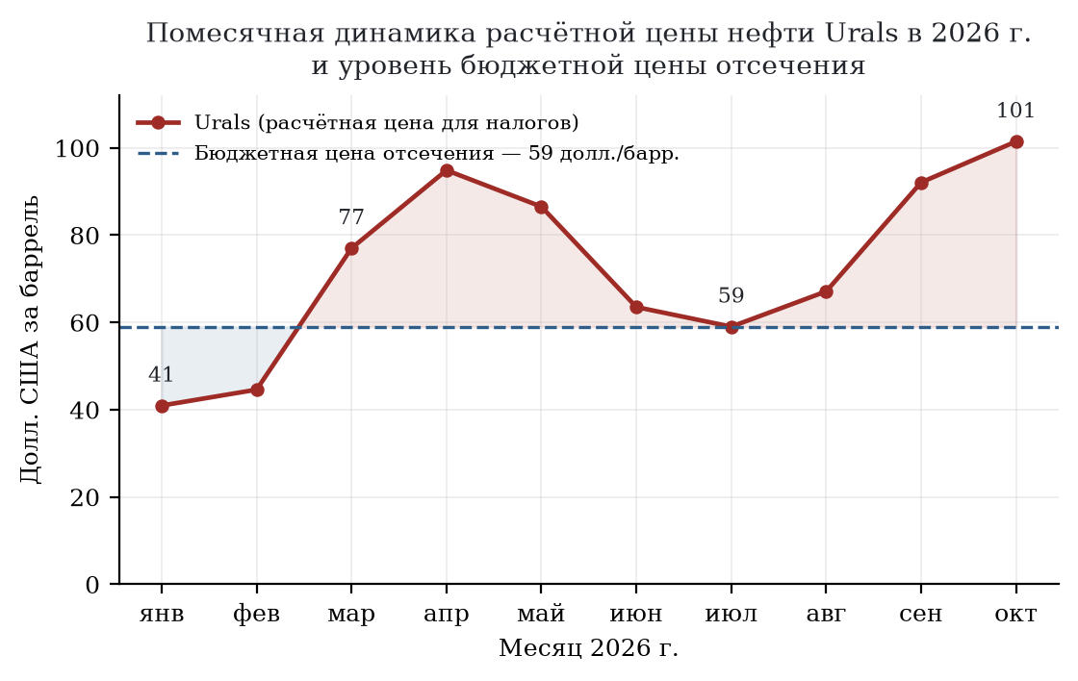
Рисунок 1 — Помесячная динамика расчётной цены нефти Urals и уровень бюджетной цены отсечения в 2026 г., долл./барр.
Источник: составлено автором по данным Минэкономразвития России [21].
Приведённые данные требуют содержательной интерпретации. Рост цены в марте — апреле 2026 г. был обусловлен не изменением качества российской нефти и не улучшением институциональных условий её допуска на рынок, а резким сокращением поставок из Персидского залива вследствие обострения вокруг Ормузского пролива. Российские объёмы оказались в положении замещающего предложения, что временно сократило дифференциал. Напротив, провал цены в июне — июле отражает возврат к нормальному функционированию ближневосточных маршрутов и одновременное усиление санкционного давления: в первые дни июля средняя цена Urals в западных портах опускалась до 59,02 долл./барр. по расчётной цене, а по данным ценового агентства Argus — до значительно более низких значений при расширении дисконта к Brent до 27,35 долл./барр. [36].
Сопоставление динамики Urals и Brent за июнь — июль 2026 г. даёт наглядную иллюстрацию асимметрии: при росте Brent на 15,1 % цена Urals снизилась на 7,1 %, то есть направления движения цены российской нефти и мирового бенчмарка оказались противоположными. Данный факт имеет принципиальное значение для методологии: он показывает, что в отдельные периоды дифференциал не просто расширяется, а полностью поглощает движение бенчмарка, вследствие чего корреляция между мировой ценой и выручкой экспортёра может становиться отрицательной.
Институциональный контур ограничений имеет две встречные составляющие. С одной стороны, действует механизм предельной цены: с 5 декабря 2022 г. морская перевозка и страхование российской нефти разрешены лишь при условии, что её цена не превышает установленного уровня, первоначально составлявшего 60 долл./барр. С другой стороны, Указом Президента Российской Федерации от 27.12.2022 № 961 введён запрет поставок российских нефти и нефтепродуктов иностранным лицам, если контракт прямо или косвенно предусматривает механизм фиксации предельной цены [2]. В результате российские экспортёры не могут использовать контракты, соответствующие условиям западных ограничений, что институционально закрепляет необходимость посреднических схем и, как следствие, устойчивого дисконта.
Отдельного рассмотрения заслуживает динамика дисконта как самостоятельного ценового параметра. Исторической нормой для российской нефти была скидка в пределах 1,5–3,0 % к Brent, что соответствовало исключительно качественным различиям и транспортным издержкам [35]. В 2024–2025 гг. средний дисконт составлял 14,2 и 13,4 долл./барр. соответственно, однако к ноябрю 2025 г. он расширился до 18,9 долл./барр. [25], а в декабре достиг примерно 36 % цены Brent [35]. В июле 2026 г. дисконт в западных портах достигал 27,35 долл./барр. [36]. При этом сам мировой бенчмарк не демонстрировал устойчивого тренда: котировка Brent в июне 2026 г. составляла 72,95 долл./барр., в июле — 83,93 долл./барр. [32], то есть расширение скидки происходило на фоне повышения, а не понижения мировой цены. Динамика показателя представлена на рисунке 2.
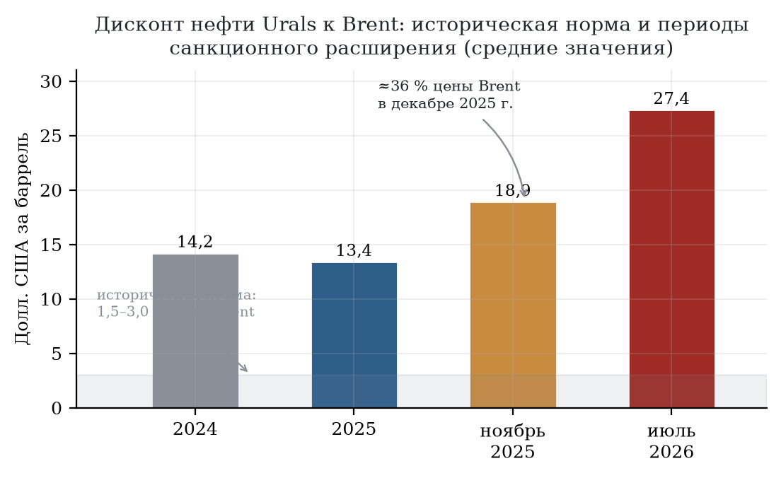
Рисунок 2 — Дисконт нефти Urals к Brent: историческая норма и периоды санкционного расширения, долл./барр.
Источник: составлено автором по данным Минэкономразвития России, Банка России, Argus Media [35; 25; 36].
Величина дисконта поддаётся количественной интерпретации через понятие «цены адаптации» — той части выручки, которую экспортёр уступает покупателю и посредникам за доступ к рынку. При объёме экспорта нефти, оцениваемом Минэкономразвития в 244,7 млн т на 2026 г. [27], и дисконте в 13,4 долл./барр. эта уступка составляет около 24,0 млрд долл., а при стрессовом уровне дисконта 27,4 долл./барр. — около 49,1 млрд долл. Для сравнения: последняя величина эквивалентна примерно 18 % расчётной экспортной выручки от нефти. Таким образом, «цена адаптации» представляет собой не эпизодические издержки, а устойчивый элемент структуры цены, который следует учитывать при бюджетном планировании наравне с уровнем Brent.
Взаимодействие ценового и фискального контуров отчётливо проявляется в динамике нефтегазовых доходов федерального бюджета. В 2023 г. они составили 8,822 трлн руб., в 2024 г. — 11,131 трлн руб., а в 2025 г. снизились до 8,5 трлн руб., то есть на 23,6 % [14]. Федеральный закон о бюджете на 2026 г. предусматривает нефтегазовые доходы в объёме 8,919 трлн руб. при цене Urals 59 долл./барр. и курсе 92,2 руб. за доллар [3]. Однако уже по итогам января — сентября 2026 г. поступления составили 5,471 трлн руб., что на 17,2 % меньше уровня аналогичного периода предыдущего года [26], а Счётная палата оценила ожидаемый итог года в 7,3 трлн руб., то есть на 17,9 % ниже утверждённого плана [13]. Соотношение плановых и фактических показателей приведено на рисунке 3.
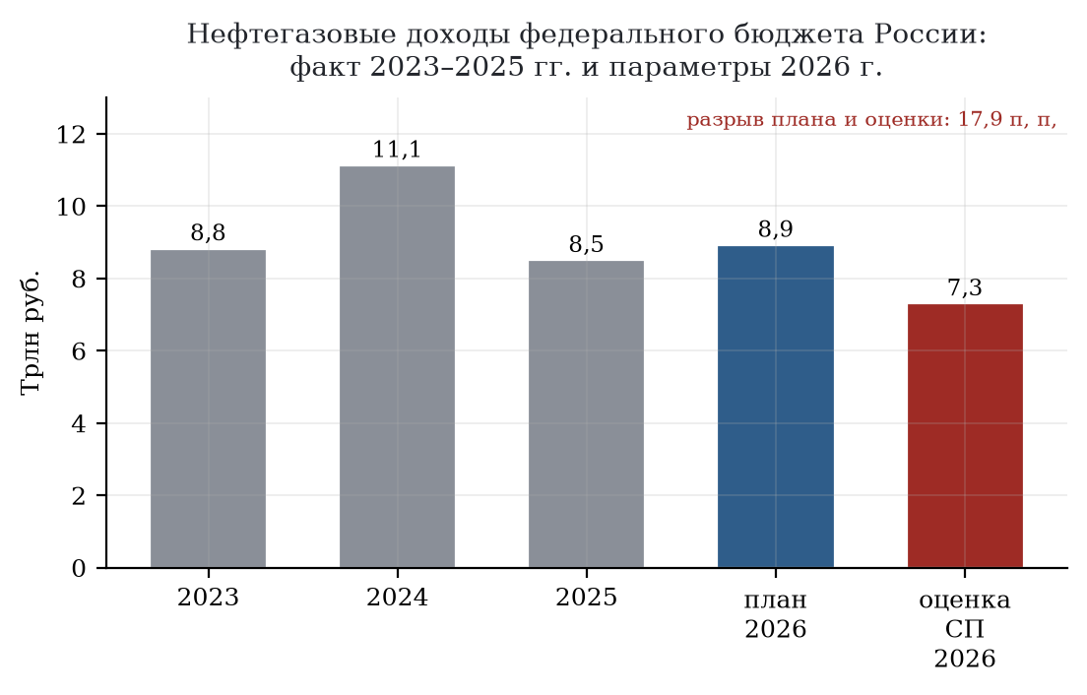
Рисунок 3 — Нефтегазовые доходы федерального бюджета России в 2023–2026 гг., трлн руб.
Источник: составлено автором по данным Минфина России и Счётной палаты [14; 3; 13].
Причина расхождения между ценой и доходами имеет структурный характер и заслуживает отдельного объяснения. Во-первых, существует временной лаг: налоги за отчётный месяц исчисляются по цене предыдущего периода, поэтому рост цены в сентябре — октябре транслируется в доходы лишь к концу года. Во-вторых, действует курсовой фактор: при укреплении рубля рублёвая оценка выручки снижается даже при неизменной долларовой цене. В-третьих, существенную роль играют компенсирующие механизмы — прежде всего топливный демпфер, выплаты по которому за январь — август 2026 г. составили около 916 млрд руб. [26], или 16742,8 % от всех нефтегазовых доходов за девять месяцев. Таким образом, фискальный результат определяется не только ценой, но и конструкцией налогового механизма, которая в периоды высокой рыночной цены частично гасит бюджетный эффект.
Газовый сегмент российской модели ценообразования претерпел за рассматриваемый период более глубокую трансформацию, чем нефтяной. Прекращение транзита через Украину с 1 января 2025 г. сделало «Турецкий поток» единственным маршрутом поставок в Европу, при этом поставки по нему в 2025 г. составили 18,06 млрд куб. м [30], а в январе — мае 2026 г. выросли до 7,65 млрд куб. м при пропускной способности 31,5 млрд куб. м [52]. Следствием стала не только потеря объёмов, но и изменение структуры ценообразования: европейское направление перестало быть ценовым ориентиром для всей системы контрактов. На азиатском направлении по «Силе Сибири» в 2025 г. поставлено 38,8 млрд куб. м, а соглашением 2025 г. объём законтрактованных поставок увеличен до 44 млрд куб. м [39].
Трубопроводный экспорт при этом сохраняет критическую зависимость от единственного южного маршрута. Поставки по «Турецкому потоку» в 2025 г. составили 18,06 млрд куб. м при пропускной способности 31,5 млрд куб. м, то есть маршрут используется почти на полную мощность; за пять месяцев 2026 г. прокачка оценивалась в 7,65 млрд куб. м [52; 30]. Экономическое значение такой концентрации состоит в том, что цена для единственного доступного маршрута перестаёт быть предметом торга между независимыми сторонами и начинает определяться общими условиями двусторонних отношений, включая транзитные и расчётные вопросы. В результате газовый сегмент российской модели воспроизводит ту же особенность, что и нефтяной: экспортёр сохраняет объёмы, но утрачивает контроль над ценовым параметром сделки.
Ключевой особенностью газового ценообразования России является устойчивая ценовая дискриминация по направлениям, имеющая выраженный институциональный характер. По данным, приводимым в отраслевой литературе, цена поставок «Газпрома» в дальнее зарубежье за пределами Китая в 2026 г. оценивается примерно в 420,2 долл. за 1 тыс. куб. м, тогда как для Китая — в 258,8 долл., то есть разрыв составляет 161,4 долл., или 38,4 % [51]. На 2027 г. прогнозируется снижение цены для Китая до 223,9 долл., то есть ещё на 13,5 %, при сохранении разрыва с ценой поставок в прочие страны дальнего зарубежья на уровне порядка 46,7 %. Сопоставление ценовых уровней по направлениям приведено на рисунке 4.
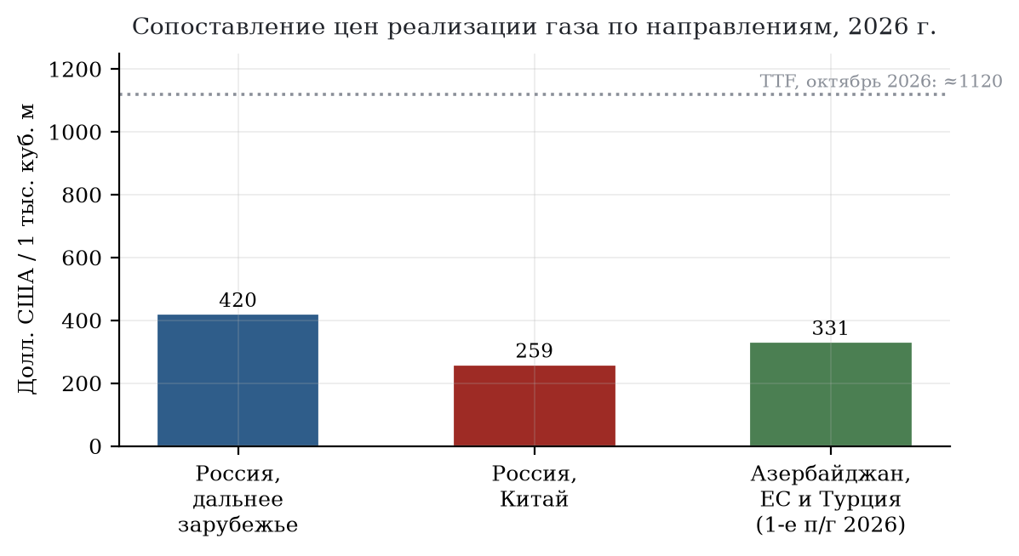
Рисунок 4 — Цены реализации природного газа по направлениям в 2026 г., долл. за 1 тыс. куб. м
Источник: составлено автором по данным отраслевых публикаций и таможенной статистики [51; 34; 29].
Наиболее остро проблема разрыва проявляется в переговорах о проекте «Сила Сибири — 2». Китайская сторона настаивает на цене порядка 50 долл. за 1 тыс. куб. м, что соответствует уровню внутренних регулируемых цен и в 5,2 раза ниже текущей цены поставок, а применительно к ценам прочих направлений — почти в 8,4 раза [16]. При пропускной способности проекта 50 млрд куб. м в год, что на 28,9 % превышает фактический экспорт по первому маршруту, отказ от компромисса по цене блокирует реализацию проекта. Данный пример показывает, что в условиях утраты диверсификации направлений поставок переговорная позиция покупателя усиливается, а цена перестаёт быть функцией рыночной конъюнктуры и становится предметом межгосударственного торга.
Существенным ограничением для ценовой политики становится и регуляторное сжатие европейского рынка. Импорт российского газа в ЕС в 2025 г. составлял около 13 % всего газового импорта союза стоимостью более 15 млрд евро, при этом на сжиженный природный газ приходилось около 48 % выручки [31]. Регламент, окончательно утверждённый Советом ЕС в январе 2026 г., предусматривает запрет импорта сжиженного природного газа с 1 января 2027 г. и трубопроводного газа с 30 сентября 2027 г. [31]. Следовательно, к концу прогнозного периода европейское направление для российского газа практически закрывается, что окончательно закрепляет переориентацию ценообразования на азиатские контракты.
Российская модель включает и специфический инструмент защиты внутреннего рынка, который напрямую воздействует на экспортную цену. Демпферный механизм предполагает, что при превышении индикативной ценой нефти установленного порога государство компенсирует нефтепереработчикам часть разницы между экспортной альтернативой и ограниченной внутренней ценой нефтепродуктов. За восемь месяцев 2026 г. выплаты по демпферу составили 916 млрд руб., что эквивалентно 16743 % нефтегазовых доходов за девять месяцев [26]. Экономический смысл механизма состоит в том, что он изолирует внутренний рынок от экспортной конъюнктуры, но одновременно создаёт обратную зависимость: чем выше мировая цена, тем больше бюджетных средств направляется на компенсацию, то есть часть ценовой ренты, полученной на экспорте, возвращается в экономику через бюджетный канал. В результате рост мировой цены не транслируется в пропорциональный рост чистых доходов бюджета, что необходимо учитывать при интерпретации динамики нефтегазовых доходов.
Обобщая, специфику российской модели ценообразования можно свести к четырём характеристикам: отсутствие собственного признанного бенчмарка и зависимость от внешних котировок; высокая и волатильная величина дифференциала, определяемая институциональными, а не качественными факторами; встроенность фискальных механизмов непосредственно в формулу цены; и прогрессирующая концентрация газового экспорта на ограниченном числе направлений, снижающая переговорную силу экспортёра. Совокупность этих характеристик означает, что управление ценой смещается от управления уровнем цены к управлению скидкой и структурой контрактов.
2.2 Особенности ценообразования в нефтегазовом секторе Азербайджана
Азербайджан занимает в системе мирового нефтегазового рынка иную позицию, нежели Россия, и это определяет принципиально иную конструкцию ценообразования. Страна не является ценообразующим поставщиком: её доля в мировой добыче невелика, однако экспортируемая нефть относится к премиальному сегменту, а газ поставляется по долгосрочным контрактам в рамках проекта «Южный газовый коридор». Соответственно, если в российской модели ключевым параметром является дифференциал, то в азербайджанской — стабильность контрактной структуры и премиальность марки.
Ценообразование в азербайджанском нефтяном сегменте имеет корпоративную, а не национальную природу. Добыча на блоке «Азери — Чираг — Гюнешли» ведётся международным консорциумом, в котором государственной SOCAR принадлежит 35,3 %, а остальные доли распределены между иностранными акционерами [46]. Практическое следствие состоит в том, что экспортная цена формируется по корпоративным сбытовым договорам, а государственный бюджет получает доход в виде налогов, роялти и дивидендов, то есть опосредованно, через фискальный контур. Поэтому для Азербайджана ключевым параметром ценовой чувствительности бюджета является не дифференциал как таковой, а уровень цены Azeri Light относительно заложенной в бюджет отметки 65 долл./барр. [49].
Газовый сегмент устроен иначе и в большей степени напоминает контрактную модель, характерную для трубопроводных поставок. Экспорт опирается на ресурсную базу месторождения «Шах-Дениз» с запасами 1,2 трлн куб. м, разрабатываемого тем же консорциумным принципом, и осуществляется по долгосрочным договорам купли-продажи, в которых цена, как правило, привязана к формуле с нефтяной или газовой индексацией [6]. Такая привязка выполняет двойственную функцию. С одной стороны, она защищает продавца от краткосрочных провалов спотового рынка и обеспечивает предсказуемость выручки, что критически важно для проектов с длительным сроком окупаемости. С другой стороны, она же передаёт покупателю часть ценового риска, поэтому в периоды высоких нефтяных цен азербайджанский газ оказывается дороже для импортёра, чем спотовые альтернативы, и это становится аргументом в переговорах о пересмотре формул.
Динамика добычи отражает исчерпание ресурсной базы основного месторождения. Добыча нефти с газовым конденсатом в 2025 г. составила 27,68 млн т, сократившись на 3,1 % относительно предыдущего года и став минимальной за восемнадцать лет; за пять лет показатель снизился почти на 20 % [23]. За январь — июль 2026 г. добыто 15,5 млн т, прогноз на год — 27,6 млн т [23]. На этом фоне газ, напротив, демонстрирует устойчивость: добыча в 2025 г. составила 50,92 млрд куб. м, товарного газа — 38,88 млрд куб. м, а экспорт — 25,2 млрд куб. м, то есть около 50 % добытого объёма [23; 6].
Ценообразование на нефть построено по классической для премиальных сортов формуле: цена марки Azeri Light определяется относительно Brent с премией, отражающей низкое содержание серы и близость к средиземноморскому рынку через порт Джейхан. В ноябре 2026 г. цена Azeri Light составляла 107,46 долл./барр. при цене Brent 96,48 долл./барр., то есть премия составила 10,98 долл./барр., или 11,4 %; на базисе FOB Джейхан цена составляла 102,40 долл./барр. и была на 5,92 долл./барр. выше Brent [46]. Таким образом, азербайджанская нефть продаётся с премией, а не с дисконтом, что принципиально отличает её положение от российской: экспортёр не платит «цену адаптации» за доступ к рынку, а получает надбавку за качество.
Вместе с тем премия не является гарантией устойчивости выручки. Исторический размах цен Azeri Light весьма значителен: минимум, зафиксированный в апреле 2020 г., составил 15,81 долл./барр., максимум в июле 2008 г. — 149,66 долл./барр. [46], то есть отношение составляет 9,5 раза. Для страны с высокой долей нефтегазовых доходов в бюджете такая волатильность означает необходимость мощного стабилизационного механизма, роль которого выполняет Государственный нефтяной фонд (SOFAZ).
Фискальная конструкция Азербайджана построена на разделении потоков: доходы от реализации прибыльной нефти и газа поступают в SOFAZ, откуда трансфертом направляются в государственный бюджет. Активы фонда на конец сентября 2026 г. составили 74,0 млрд долл., практически не изменившись относительно начала года (+0,7 %) [48]. Трансферт в бюджет на 2026 г. запланирован в размере 12,75 млрд манат, что составляет 33,2 % доходов бюджета и на 11,95 % меньше уровня предыдущего года [49]; за девять месяцев перечислено 9,628 млрд манат [48]. Снижение трансферта отражает сознательную политику сокращения зависимости бюджета от нефтяной конъюнктуры.
Ценообразование на газ имеет иную логику и в значительной мере определяется не спотовым рынком, а контрактной архитектурой проекта «Шах-Дениз» и цепочки «Южный газовый коридор», включающей Южнокавказский газопровод, TANAP и TAP. Экспорт с месторождения «Шах-Дениз» в 2025 г. составил 23,14 млрд куб. м, а в первом полугодии 2026 г. — 11,44 млрд куб. м, что обеспечило 92 % всего трубопроводного экспорта [6]. Запасы месторождения оцениваются в 1,2 трлн куб. м, а число стран-импортёров азербайджанского газа достигло 16, из которых 13 — государства Европы [6].
Важнейшая особенность азербайджанского газового ценообразования состоит в том, что контрактные цены существенно ниже биржевых европейских котировок. Расчёт по данным таможенной статистики показывает, что средняя цена экспорта газа в первом полугодии 2026 г. составила около 331 долл. за 1 тыс. куб. м: при экспорте 12,43 млрд куб. м стоимость поставок составила 4,11 млрд долл. [34]. За январь — август 2026 г. средняя цена была близка к 349 долл. за 1 тыс. куб. м при объёме 16,378 млрд куб. м и стоимости 5,711 млрд долл. [34]. При этом биржевая цена на хабе TTF в октябре 2026 г. превышала 1 120 долл. за 1 тыс. куб. м [29], то есть контрактная цена азербайджанского газа составляла менее 30 % от биржевого уровня.
Такое расхождение не является следствием неэффективности контрактов. Оно отражает иную функцию цены: долгосрочный контракт с формульной индексацией обеспечивает покупателю предсказуемость, а продавцу — гарантированный сбыт и финансирование капиталоёмкой инфраструктуры. Однако в условиях высокой волатильности европейского рынка эта конструкция создаёт эффект упущенной выгоды. Показательна динамика первого полугодия 2026 г.: при росте физического объёма экспорта на 0,5 % выручка сократилась на 9,6 % [34], что означает снижение средней цены реализации примерно на -9,6 % при том, что биржевые котировки в этот период росли.
Такая конфигурация порождает эффект, который можно назвать ценовой сегментацией рынка. Один и тот же товар — природный газ, добытый в одном и том же месте, — реализуется по существенно различающимся ценам в зависимости от направления поставки и условий доступа к инфраструктуре. Разница отражает не качество товара и не разницу в издержках добычи, а различия в переговорной силе сторон и в доступных покупателю альтернативах. Для экономического анализа это означает, что средняя экспортная цена газа является средневзвешенной величиной по сегментам с разной эластичностью спроса, и её изменение может происходить без изменения цены ни в одном из сегментов — исключительно за счёт сдвига структуры поставок. Поэтому при оценке влияния ценового фактора на азербайджанский бюджет необходимо разделять эффект цены и эффект структуры.
Географическая структура экспорта усиливает эту асимметрию. Крупнейшим покупателем остаётся Турция: за январь — август 2026 г. туда поставлено 6,46 млрд куб. м, или 39,5 % поставок, на 5,6 млрд куб. м (34,2 %) пришлось на Италию [34]. Цена для Турции формируется в рамках отдельной двусторонней контрактной конструкции и, по оценкам, существенно ниже европейских уровней. Особый случай представляет цена для Грузии, где часть объёма поставляется по льготному уровню 70–75 долл. за 1 тыс. куб. м в качестве транзитной компенсации [24], что ниже средней экспортной цены на 341,3 %.
Потенциал наращивания поставок в Европу ограничен инфраструктурой. В 2025 г. в страны ЕС направлено 12,8 млрд куб. м, или около половины всего экспорта [6], тогда как меморандум с Евросоюзом предусматривает увеличение поставок как минимум до 20 млрд куб. м в год к 2027 г. [7], то есть прирост должен составить около 56 %. Расширение географии продолжается: в январе 2026 г. начались поставки в Германию и Австрию, в том числе по десятилетнему контракту с германской SEFE объёмом 1,5 млрд куб. м в год [4], что эквивалентно примерно 12 % текущего экспорта в ЕС. Соотношение фактических и целевых объёмов показано на рисунке 5.
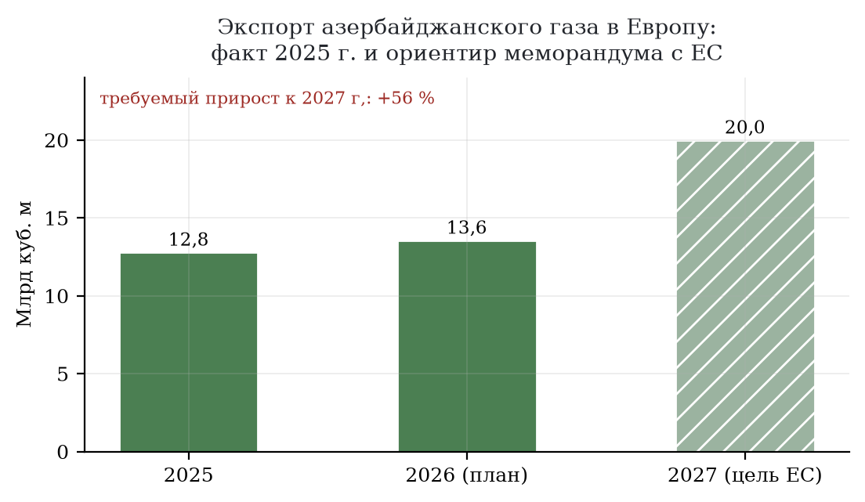
Рисунок 5 — Экспорт азербайджанского газа в Европу: факт 2025 г. и ориентир меморандума с ЕС, млрд куб. м
Источник: составлено автором по данным SOCAR, Минэнерго Азербайджана и материалов ЕС [6; 7].
Структурная особенность азербайджанской модели состоит в том, что ценообразование неотделимо от транзитной функции. Азербайджан одновременно выступает поставщиком собственного газа и транзитёром для третьих сторон, а с октября 2026 г. заявил о намерении возобновить закупки российского газа у «Газпрома» [7]. Такая многоролевая конфигурация позволяет гибко балансировать объёмы, но усложняет ценовую политику: цена собственного газа должна соответствовать контрактным обязательствам, тогда как цена перепродаваемого газа определяется условиями закупки. Возникает своеобразный арбитраж, требующий раздельного учёта.
Наконец, необходимо учитывать долгосрочный структурный вызов. Доля ненефтегазового сектора в ВВП Азербайджана достигла 72 % [11], однако в структуре экспорта нефть и газ по-прежнему обеспечивают около 85,5 % стоимости (21,4 млрд долл. из 25,0 млрд долл.) [20]. Разрыв между этими показателями, составляющий около 14 процентных пунктов, показывает, что диверсификация экономики ещё не трансформировалась в диверсификацию экспорта, а следовательно, ценовая конъюнктура нефтегазового рынка сохраняет определяющее влияние на платёжный баланс и бюджет страны. По оценке главы государства, рост ВВП за восемь месяцев 2026 г. составил лишь 1,2 % при уровне газификации 96 %, то есть внутренний спрос на газ практически насыщен и дополнительный ресурс для экспорта может быть получен преимущественно за счёт изменения структуры внутреннего потребления [5].
Итоги сопоставления двух моделей по ключевым параметрам ценообразования приведены в таблице 2.
Таблица 2 — Сравнительная характеристика моделей ценообразования России и Азербайджана
Параметр | Россия | Азербайджан
Позиция в ценообразовании | Крупный экспортёр без признанного бенчмарка | Экспортёр премиального сорта с устойчивой нишей
Дифференциал к Brent | Дисконт до 27,4 долл./барр. | Премия 10,98 долл./барр.
Принцип газовой цены | Межгосударственные договорённости, привязка к нефти | Долгосрочные контракты с формульной индексацией
Цена газа относительно хаба | Разрыв по направлениям до 38 % | Около 30 % уровня TTF
Динамика физических объёмов | Добыча стабильна, экспорт нефти растёт | Добыча нефти снижается, добыча газа стабильна
Основной риск | Институциональный: санкции, закрытие рынков | Ресурсный: истощение месторождений
Источник: составлено автором по материалам разделов 2.1 и 2.2.
Сравнение двух моделей позволяет сделать вывод, значимый для третьей главы. Российская модель характеризуется отрицательным дифференциалом к бенчмарку и высокой волатильностью этого дифференциала; азербайджанская — положительным дифференциалом по нефти и устойчиво заниженной ценой по газу. В обоих случаях отклонение от мирового уровня цен объясняется не столько качеством ресурса, сколько институциональными условиями доступа к рынку и структурой контрактов. Следовательно, перспективы изменения ценообразования в обеих странах будут определяться прежде всего трансформацией этих институциональных условий, а не динамикой самого бенчмарка.

3 ПЕРСПЕКТИВЫ ИЗМЕНЕНИЯ ЦЕНООБРАЗОВАНИЯ НА НЕФТЕГАЗОВЫХ РЫНКАХ В РОССИИ И АЗЕРБАЙДЖАНЕ
Третья глава посвящена перспективам изменения механизмов ценообразования. Логика изложения построена от общего к частному: сначала рассматриваются глобальные тенденции в механизмах торговли энергоресурсами, затем — их преломление в ценовой политике России и Азербайджана, после чего формулируются сценарии, риски и направления адаптации.
3.1 Новые мировые тенденции в механизмах торговли и ценообразования на энергоресурсы
Первая и наиболее фундаментальная тенденция состоит в переходе от ценовых индикаторов, формируемых в одном географическом центре, к системе множественных региональных бенчмарков. Длительное время мировая цена нефти фактически отождествлялась с котировкой Brent, однако рост азиатского потребления сделал неизбежным усиление роли ближневосточных и китайских индикаторов. Аналогичный процесс происходит на газовом рынке, где европейский хаб TTF утратил роль универсального ориентира, поскольку отражает преимущественно северо-западный сегмент и конъюнктуру притока сжиженного газа. Исследования показывают, что после структурного сдвига 2022 г. ценообразование на газ перестало определяться региональными физическими факторами и превратилось в глобальный шоко-чувствительный процесс [42].
Вторая тенденция — вытеснение нефтяной индексации газа биржевыми котировками. В Европе этот процесс завершается: как отмечалось в первой главе, около 82 % контрактов привязаны к хабам и лишь 18 % сохраняют привязку к нефти [29]. Следствие для экспортёров состоит в том, что цены перестают быть предсказуемыми в долгосрочной перспективе: формула с нефтяной привязкой сглаживала колебания, тогда как хабовая котировка транслирует их немедленно. Для проектов с длительным инвестиционным циклом это означает рост стоимости капитала.
Третья тенденция — регионализация торговой инфраструктуры и формирование замкнутых расчётных контуров. Санкционные ограничения ускорили переход к расчётам в национальных валютах, создание альтернативных платёжных механизмов и появление практики ценообразования, при котором значительная часть условий сделки не раскрывается. Следствием становится снижение прозрачности: ценовые агентства оценивают не фактические сделки, а их реконструкцию, вследствие чего возрастает роль субъективного элемента в определении дифференциала. Для национальных систем ценообразования это создаёт стимул к формированию собственных индикаторов: в литературе обосновывается необходимость создания набора российских бенчмарков как инструмента структурной перестройки нефтетрейдинговой системы [37].
Четвёртая тенденция — институционализация политических ограничений в качестве постоянного элемента ценообразования. Механизм предельной цены, первоначально введённый как временная мера, трансформировался в динамический инструмент: с 1 февраля 2026 г. предельный уровень снижен до 44,1 долл./барр. против 47,6 долл./барр. ранее при первоначальном значении 60 долл./барр. [12]. Одновременно вводятся запреты на импорт, требования к происхождению товара и ограничения на обслуживание судов. В результате политический риск становится параметром, который необходимо оценивать количественно, а не учитывать как качественную оговорку.
Пятая тенденция — рост значимости сжиженного природного газа как инструмента, связывающего региональные рынки. В отличие от трубопроводного газа, поставки которого жёстко привязаны к инфраструктуре, сжиженный газ обеспечивает возможность перенаправления объёмов и тем самым сближает региональные цены. Одновременно сжиженный газ делает цену чувствительной к доступности флота и мощностей по регазификации, что добавляет к ценовому риску инфраструктурный. Для стран-экспортёров это означает, что конкурентоспособность определяется не только ресурсной базой, но и наличием собственных мощностей сжижения и логистических цепочек. По оценкам Международного энергетического агентства, рост предложения сжиженного газа в 2026–2027 гг. формирует избыток мощностей, который будет сдерживать спотовые котировки [41]; при этом избыток предложения не отменяет региональной дифференциации, поскольку значительная часть новых мощностей не обеспечена законтрактованным сбытом.
Наконец, шестая тенденция связана с долгосрочной трансформацией структуры спроса в рамках энергетического перехода. Прогнозы международных агентств предполагают выход потребления нефти на плато и последующее медленное снижение, что усиливает конкуренцию за сохраняющиеся рынки и повышает значение дисконтов как инструмента борьбы за долю. Для стран с высокой зависимостью бюджета от углеводородов это создаёт фундаментальный риск: цена адаптации к санкциям накладывается на риск сужения самого рынка.
Самостоятельное значение приобретает тенденция к изменению структуры цены, а именно рост доли логистической и страховой составляющих. Исторически цена морской партии нефти состояла преимущественно из стоимости самой нефти и относительно небольшой транспортной надбавки, однако при удлинении маршрутов и удорожании страхования перевозок вес логистической компоненты возрастает. Практическим проявлением этой тенденции стало то, что величина дисконта по отдельным периодам превышала разумные представления о качестве и удалённости: в июле 2026 г. дисконт российской нефти к Brent оценивался в 27,35 долл./барр. [36], что при цене Brent, близкой к 83,93 долл./барр. [32], означает изъятие почти трети стоимости барреля. Столь глубокая скидка не может быть объяснена различиями в качестве сырья и указывает на то, что в цене учитывается не товар, а условия доступа к платёжной и транспортной инфраструктуре.
Обобщая, новые тенденции сводятся к переходу от единого мирового ценового ориентира к системе взаимосвязанных, но не эквивалентных региональных индикаторов; от формульного ценообразования к биржевому; от прозрачных сделок к закрытым контрактным конструкциям; и от рыночных факторов к институциональным. Для экспортёров это означает необходимость управлять не только объёмами и ценой, но и инфраструктурой ценообразования.
3.2 Перспективы, риски и направления адаптации нефтегазового экспорта России и Азербайджана
Для оценки перспектив изменения ценообразования целесообразно использовать сценарный подход, поскольку основной неопределённостью является не будущий уровень Brent, а комбинация трёх параметров: мировой цены, дифференциала и валютного курса. В таблице 3 представлены три сценария на 2027 г., построенные автором на основе диапазонов прогнозов международных агентств, консенсус-оценок аналитиков и наблюдаемой амплитуды дисконта [47; 45; 25].
Таблица 3 — Сценарная оценка цены нефти Urals на 2027 г.
Сценарий | Brent, долл./барр. | Дисконт Urals, долл./барр. | Urals, долл./барр. | Курс, руб./долл. | Рублёвая цена, руб./барр.
Базовый | 70 | 15 | 55 | 95 | 5 225
Низкий | 55 | 22 | 33 | 100 | 3 300
Высокий | 90 | 12 | 78 | 90 | 7 020
Источник: расчёты автора. Диапазоны параметров приняты по прогнозам EIA и консенсус-опросу Reuters, величина дисконта — по фактическим значениям 2024–2026 гг.
Размах цены Urals между сценариями составляет 45 долл./барр., однако значительно важнее то, что соотношение цены и валютного курса меняется непропорционально. В низком сценарии снижение долларовой цены частично компенсируется ослаблением рубля, тогда как в высоком сценарии укрепление рубля сокращает рублёвую выручку. Рублёвая цена барреля, представленная на рисунке 6, оказывается более устойчивой, чем долларовая, что объясняет, почему бюджетные доходы в 2026 г. снижались медленнее, чем долларовая цена.
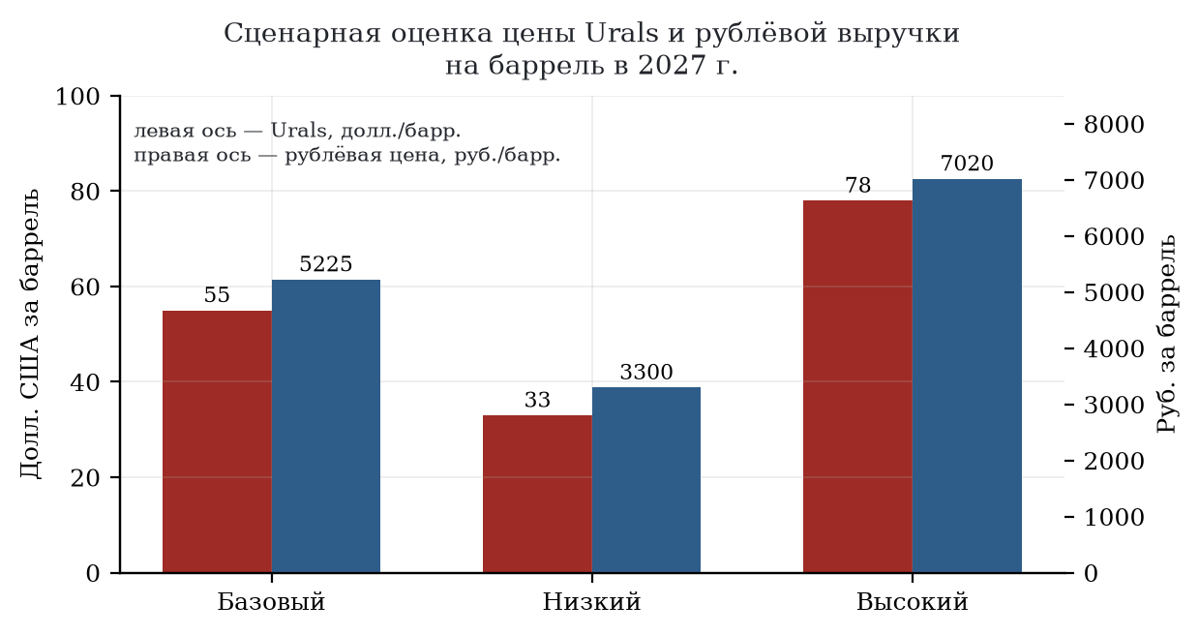
Рисунок 6 — Сценарная оценка цены Urals и рублёвой выручки на баррель в 2027 г.
Источник: расчёты автора по данным таблицы 3.
Отдельного рассмотрения заслуживает вопрос об эффекте переноса цены на внутренний рынок и о роли валютного канала. Если номинальная цена нефти выражена в долларах, а издержки и потребление — в национальной валюте, то реальная цена для национальной экономики зависит от курса в неменьшей степени, чем от мировой котировки. Изменение курса на десять процентов оказывает на рублёвую выручку экспортёра такой же эффект, как изменение долларовой цены на десять процентов, при том что первое изменение в значительной мере является следствием внутренней денежно-кредитной политики, а второе — внешней конъюнктуры. Это порождает известную проблему координации: курсовая политика, ориентированная на сдерживание инфляции, может усиливать бюджетный эффект неблагоприятной ценовой конъюнктуры, и наоборот. В работе этот канал не моделируется полностью, однако его наличие объясняет, почему в 2026 г. нефтегазовые доходы снижались при росте долларовой цены нефти.
Сказанное позволяет обобщить содержание понятия «цена адаптации», введённого в первой главе. Под ценой адаптации понимается совокупность потерь, которые несёт национальная экономика вследствие необходимости приспосабливать сбытовую модель к ограничениям доступа к рынку: разница между мировым бенчмарком и фактически получаемой ценой, умноженная на объём поставок, а также дополнительные издержки альтернативной логистики и обслуживания расчётов. Такое определение позволяет сопоставлять различные национальные модели не по уровню цены, а по величине институциональных издержек, что представляется методологически корректным при сравнительном анализе. Применительно к России расчёты, выполненные во второй главе, дают оценку такой цены на уровне 24,0 млрд долл. в годовом выражении, что составляет около 18 % стоимости нефтяного экспорта и 23 % нефтегазовых доходов бюджета. Для Азербайджана аналогичная величина отрицательна: премия к бенчмарку не уменьшает, а увеличивает выручку экспортёра, что и составляет содержательное различие двух моделей.
Сценарные расчёты позволяют дать количественную оценку чувствительности бюджетной системы России к каждому из трёх параметров. Сопоставление сценариев показывает, что изменение мировой цены Brent на ту же величину, что и изменение дисконта, даёт противоположные по знаку, но соизмеримые по масштабу изменения рублёвого дохода бюджета: спред Urals между сценариями составляет 45 долл./барр., что при пересчёте по объёму экспорта соответствует нескольких сотням миллиардов рублей выпадающих доходов. Однако принципиальное различие состоит в природе этих параметров: мировая цена неподконтрольна национальному регулятору и определяется глобальным балансом, тогда как дисконт в значительной части формируется институциональными факторами — условиями доступа к сервисам, страхованию и расчётам, — то есть поддаётся частичному управлению. Отсюда следует практический вывод: в среднесрочной перспективе приоритетом ценовой политики России является не прогнозирование цены, а снижение и стабилизация дифференциала.
Реализация такого приоритета предполагает соответствующий институциональный инструментарий, включающий развитие собственной ценовой инфраструктуры и признание российских котировок участниками рынка: непризнание национального бенчмарка закрепляет зависимость от чужой методологии расчёта цены [37]. Не менее значима контрактная политика — ценовые коридоры и формулы с разделяемой индексацией, компенсирующие ослабление переговорной позиции при ограниченном числе направлений поставок.
Сценарный анализ позволяет сформулировать основной вывод для России: в среднесрочной перспективе цена перестаёт быть определяющим параметром бюджетной устойчивости, уступая эту роль дифференциалу и курсу. Иллюстрацией служит ситуация 2026 г., когда расчётная цена Urals в январе — сентябре в среднем составляла 72,7 долл./барр., то есть превышала бюджетную отсечку на 13,7 долл., однако нефтегазовые доходы за девять месяцев оказались на 17,2 % ниже уровня предыдущего года [26]. Причина состоит в том, что укрепление рубля и структура налоговых вычетов перекрыли положительный эффект от роста цены.
Отдельного внимания заслуживает риск, связанный с фискальной конструкцией. Поскольку база НДПИ рассчитывается по расчётной цене, а не по фактической цене сделки, при расширении дисконта возникает ситуация, в которой компания уплачивает налог исходя из цены более высокой, чем реально получаемая выручка. В периоды глубокого расширения скидки это создаёт дополнительную нагрузку на отрасль. В научной литературе подобный механизм рассматривается как инструмент распределительной коалиции между государством и компаниями: фиксированный предельный дисконт стимулирует компании продавать нефть не ниже расчётного уровня, поскольку в противном случае налоговое бремя относительно выручки возрастает [9]. Практическим следствием становится необходимость периодической корректировки методики расчёта.
Для российского газового сегмента ключевой риск имеет не ценовую, а структурную природу и связан с концентрацией экспортных направлений. Закрытие европейского рынка к концу 2027 г. [31] оставляет фактически единственный крупный рынок сбыта, переговорная позиция на котором определяется не рыночной ценой, а межгосударственными договорённостями. Показательно, что на фоне роста европейских биржевых котировок до уровня более 1 120 долл. за 1 тыс. куб. м [29] цена для Китая оценивается примерно в 258,8 долл. [51], то есть экспортёр не получает выгоды от конъюнктуры, складывающейся на альтернативном рынке.
Третий риск относится к ценовому потолку и имеет для российского экспорта не фискальную, а контрактную природу. Механизм предельной цены, введённый в 2022 г. на уровне 60 долл./барр. и последовательно снижавшийся, к 2026 г. установлен на отметке 44,1 долл./барр. [12]. Специфика этого ограничения состоит в том, что оно применяется не к самой сделке, а к условиям доступа к сопутствующим услугам — страхованию, транспортному обслуживанию и расчётам. В результате формально не запрещённая поставка может быть экономически невозможной, если её цена превышает установленный уровень, поскольку перевозчик и страховщик отказываются от обслуживания сделки. Ответом стал параллельный контур услуг: по оценкам исследователей, формирование альтернативного флота и системы расчётов позволило сохранить экспортные объёмы, однако ценой роста удельных логистических издержек и снижения прозрачности ценообразования [9].
Четвёртый риск связан с параметрами нового механизма. Поскольку уровень потолка определяется как производная от фактической цены российской нефти, при её снижении ограничение перемещается вниз автоматически, то есть механизм обладает свойством встроенного усилителя. При цене Urals около 101,46 долл./барр. ограничение оказывается значительно ниже рыночного уровня и де-факто не связывает сделки, тогда как при возврате цены к уровням 2025 г. оно вновь становится действующим. Это означает, что для российского экспорта существенна не только средняя цена, но и устойчивость её превышения над порогом, что повышает ценность инструментов хеджирования и долгосрочных контрактов.
Перспективы Азербайджана определяются противоположной логикой: страна выигрывает от сжатия российского предложения на европейском рынке, но ограничена ресурсной базой и пропускной способностью инфраструктуры. Требуемый меморандумом с ЕС прирост поставок составляет около 56 % к уровню 2025 г. [7], тогда как добыча нефти снижается, а прирост добычи газа измеряется десятыми долями процента в год. Следовательно, наращивание экспорта возможно преимущественно за счёт высвобождения внутреннего потребления и повышения эффективности использования попутного газа, а не за счёт роста добычи.
Количественная оценка показывает масштаб задачи. Требуемый прирост поставок в Европу составляет 7,2 млрд куб. м в год, что эквивалентно 28 % объёма, который в 2025 г. направлялся на внутренний рынок и прочие направления (25,7 млрд куб. м). Иными словами, выполнение ориентира требует увеличения европейского направления примерно в 1,6 раза, что возможно лишь при сочетании роста добычи, снижения внутреннего потребления и расширения пропускной способности коридора.
Второй аспект азербайджанских перспектив связан с пересмотром контрактных цен. Долгосрочные контракты с формульной индексацией обеспечивали стабильность, однако при биржевых котировках, превышающих контрактный уровень в 3,4 раза [29; 34], возникает объективный стимул к увеличению доли спотовой составляющей. Уже заключённые контракты, в частности десятилетнее соглашение с германской SEFE объёмом 1,5 млрд куб. м в год [4], фиксируют структуру на длительный срок, поэтому изменение пропорции возможно лишь по мере истечения действующих соглашений. Тем не менее направление трансформации представляется достаточно определённым: постепенный сдвиг от нефтяной индексации к гибридным формулам с привязкой к европейским хабам.
Третий аспект — использование транзитного и балансирующего потенциала. Возобновление интереса к закупкам российского газа [7] позволяет Азербайджану выступать в роли свопового оператора, что приносит маржу, не связанную с собственной добычей. Однако такая модель создаёт репутационный и регуляторный риск: европейское законодательство предусматривает проверку происхождения газа и жёсткие санкции за нарушение ограничений [31]. Следовательно, транзитная модель может быть реализована только при условии юридической чистоты поставок.
На основе проведённого анализа могут быть сформулированы направления адаптации для обеих стран. Для России первоочередным направлением представляется развитие собственной системы ценовых индикаторов. Создание набора бенчмарков, включающего Urals, ESPO и другие экспортные сорта, с единым индексом, привязанным к фактическим сделкам, позволило бы одновременно повысить объективность налоговой базы и снизить зависимость от оценок внешних агентств [37]. Второе направление — совершенствование методики расчёта расчётной цены с учётом фактической структуры логистических издержек, что снизило бы риск налогообложения несуществующей выручки. Третье — диверсификация газовых направлений и развитие мощностей сжижения, поскольку трубопроводная модель в условиях сжатия европейского рынка исчерпывает возможности роста.
Для Азербайджана приоритетными направлениями являются, во-первых, расширение пропускной способности Южного газового коридора и увеличение доли спотовой составляющей в новых контрактах; во-вторых, поддержание добычи за счёт проектов, компенсирующих естественное падение на основном месторождении; в-третьих, удержание премиального позиционирования марки Azeri Light, которая обеспечивает положительный дифференциал и тем самым частично компенсирует сокращение физических объёмов. Существенным условием остаётся сохранение фискальной дисциплины через механизм SOFAZ, поскольку активы фонда в 74 млрд долл. [48] представляют собой буфер, но не замену доходов от экспорта.
Сопоставление рисков показывает их асимметрию. Для России доминирующим является институциональный риск, связанный с санкционными ограничениями и закрытием рынков, тогда как рыночный риск колебания цены отступает на второй план. Показательно, что пик расширения скидки в ноябре 2025 г., когда дисконт достиг 18,9 долл./барр. [10], был вызван не изменением рыночной конъюнктуры, а включением крупнейших компаний в санкционные списки; попытки же создания альтернативного газового хаба на периферии европейского рынка не привели к формированию ликвидного ценообразующего центра [40]. Для Азербайджана напротив, доминирует ресурсный риск — естественное истощение месторождений — при относительно благоприятной институциональной среде. Соответственно, различаются и инструменты адаптации: для России ключевым является совершенствование институтов ценообразования и логистики, для Азербайджана — инвестиции в воспроизводство ресурсной базы и диверсификацию экспорта.
Полученные результаты подтверждают гипотезу, сформулированную в первой главе: национальная специфика ценообразования реализуется преимущественно через управление дифференциалом, а не через воздействие на мировой уровень цен. Обе страны в равной мере зависят от внешнего бенчмарка, но по-разному распоряжаются отклонением от него: Россия вынуждена компенсировать отрицательный дифференциал за счёт скидки, Азербайджан извлекает положительный дифференциал за счёт качества и контрактной устойчивости. Институциональная устойчивость обеих моделей в перспективе будет определяться умением перестраивать контрактные конструкции под меняющуюся архитектуру рынка.

ЗАКЛЮЧЕНИЕ
Проведённое исследование позволяет сформулировать ряд выводов, соответствующих поставленным задачам.
Во-первых, механизмы ценообразования на нефть и природный газ принципиально различаются. На нефтяном рынке существует единая точка отсчёта — эталонный сорт, цена которого формируется на срочном рынке, а цена конкретной национальной марки определяется через дифференциал к нему. На газовом рынке единого бенчмарка нет: цена формируется в нескольких региональных центрах по разным правилам, а механизм её определения — нефтяная индексация, хабовая котировка или двусторонние переговоры — сам является предметом выбора. Отсюда следует, что национальная специфика ценообразования на нефть проявляется в величине дифференциала, а на газ — в выборе механизма формирования цены.
Во-вторых, факторы динамики цен целесообразно рассматривать на трёх уровнях. Фундаментальный уровень определяется балансом добычи и потребления и политикой ОПЕК+; финансовый — структурой биржевой торговли и валютным курсом; институциональный — санкционными ограничениями, правилами доступа к инфраструктуре и требованиями к происхождению товара. Установлено, что в 2026 г. определяющее значение приобрёл именно институциональный уровень, поскольку шоковые изменения предложения на Ближнем Востоке и санкционное давление действовали одновременно и разнонаправленно.
В-третьих, российская модель ценообразования характеризуется отсутствием собственного признанного бенчмарка, высокой волатильностью дифференциала и встроенностью фискальных механизмов непосредственно в формулу цены. Проведённый расчёт показал, что расчётная цена Urals в 2026 г. изменялась в диапазоне от 41,0 до 101,5 долл./барр. при коэффициенте вариации 29,0 %, а величина дисконта достигала 27,4 долл./барр. Количественная оценка «цены адаптации» — уступки, обусловленной дисконтом, — составляет около 24,0 млрд долл. при среднем уровне скидки и около 49,1 млрд долл. в стрессовом сценарии. Существенно, что при росте цены нефтегазовые доходы бюджета за январь — сентябрь 2026 г. снизились на 17,2 %, что подтверждает приоритет курсовых и институциональных факторов над ценовым.
В-четвёртых, азербайджанская модель построена на противоположных принципах: нефть реализуется с премией к Brent, составившей в ноябре 2026 г. 10,98 долл./барр., а газ — по долгосрочным контрактам, цена которых существенно ниже биржевых котировок. Средняя цена экспорта газа в первом полугодии 2026 г. составила около 331 долл. за 1 тыс. куб. м при биржевой котировке TTF свыше 1 120 долл. Такая конструкция обеспечивает устойчивость поставок и предсказуемость выручки, но порождает эффект упущенной выгоды: при росте физического объёма экспорта на 0,5 % выручка сократилась на 9,6 %.
В-пятых, новые мировые тенденции сводятся к переходу от единого ценового ориентира к системе региональных индикаторов, от формульного ценообразования к биржевому, от прозрачных сделок к закрытым контрактным конструкциям и от рыночных факторов к институциональным. Практическим следствием становится регионализация торговой инфраструктуры, усиление роли сжиженного газа как связующего звена между рынками и институционализация политических ограничений в качестве постоянного параметра цены.
В-шестых, сценарный анализ на 2027 г. показал, что размах цены Urals между сценариями составляет 45 долл./барр., однако рублёвая цена барреля изменяется в меньшей степени, поскольку снижение долларовой цены частично компенсируется ослаблением рубля. Это означает, что цена перестаёт быть определяющим параметром бюджетной устойчивости, уступая эту роль дифференциалу и валютному курсу.
В-седьмых, направления адаптации для двух стран различаются. Для России приоритетом является развитие собственной системы ценовых индикаторов, совершенствование методики расчёта цены для целей налогообложения и диверсификация газовых направлений, включая развитие мощностей сжижения. Для Азербайджана — расширение пропускной способности Южного газового коридора, увеличение доли спотовой составляющей в новых контрактах и поддержание добычи за счёт новых проектов. Риски при этом асимметричны: для России доминирует институциональный риск, для Азербайджана — ресурсный.
Таким образом, выдвинутая гипотеза подтвердилась: национальная специфика ценообразования действительно реализуется через управление дифференциалом к мировому бенчмарку, а не через воздействие на уровень самого бенчмарка. В долгосрочной перспективе устойчивость обеих моделей будет определяться способностью адаптировать контрактные конструкции к новой конфигурации мирового рынка, в которой единый ценовой ориентир уступает место системе региональных индикаторов и институционально обусловленных премий и скидок.
Проведённое исследование имеет ограничения, связанные с непрозрачностью фактических условий значительной части контрактов и отсутствием публичной статистики по отдельным сегментам внебиржевой торговли. Перспективным направлением дальнейшей работы представляется эконометрическая оценка чувствительности экспортной выручки к изменению дисконта на основе помесячных данных, что позволило бы уточнить полученные сценарные оценки.

СПИСОК ИСПОЛЬЗОВАННЫХ ИСТОЧНИКОВ
1. Налоговый кодекс Российской Федерации (часть вторая) : федеральный закон от 05.08.2000 № 117-ФЗ (ред. от 2026 г.) // Собрание законодательства Российской Федерации. — 2000. — № 32. — Ст. 3340.
2. О применении специальных экономических мер в топливно-энергетической сфере в связи с установлением некоторыми иностранными государствами предельной цены на российские нефть и нефтепродукты : указ Президента Российской Федерации от 27.12.2022 № 961 (с изм. и доп.) // Собрание законодательства Российской Федерации. — 2023. — № 1. — Ст. 1.
3. О федеральном бюджете на 2026 год и на плановый период 2027 и 2028 годов : федеральный закон от 28.11.2025 № 426-ФЗ // Официальный интернет-портал правовой информации. — URL: http://pravo.gov.ru (дата обращения: 03.11.2026).
4. Азербайджан начал поставлять газ в Германию и Австрию // Deutsche Welle. — 2026. — 16 января. — URL: https://www.dw.com/ru/a-75538162 (дата обращения: 03.11.2026).
5. Азербайджан рассчитывает стабилизировать и нарастить добычу нефти // Интерфакс. — 2026. — 22 сентября. — URL: https://www.interfax.ru/business/1117735 (дата обращения: 03.11.2026).
6. Азербайджан увеличил экспорт газа с месторождения Шах-Дениз до 11,44 млрд кубометров за первое полугодие 2026 года // Новыны.LIVE. — 2026. — 4 августа. — URL: https://novyny.live (дата обращения: 03.11.2026).
7. Азербайджан хочет возобновить закупки российского газа на фоне расширения поставок в Европу // Эхо Москвы. — 2026. — 16 октября. — URL: https://echofm.online (дата обращения: 03.11.2026).
8. Биннетзаде, Н. Р. Перезагрузка энергетики Азербайджана: развитие и безопасность в контексте перспективы исчерпания запасов / Н. Р. Биннетзаде // Экономическая безопасность. — 2025. — Т. 8, № 7. — С. 1973–1990. — DOI 10.18334/ecsec.8.7.123705.
9. Гребенников, И. В. Влияние санкций на торговлю российской нефтью / И. В. Гребенников // Российский внешнеэкономический вестник. — 2024. — № 2. — С. 121–130. — DOI 10.24412/2072-8042-2024-2-121-130.
10. Дисконт на российскую нефть достиг максимума за два с половиной года. Что будет дальше? // Российская газета. — 2025. — 8 декабря. — URL: https://rg.ru/2025/12/08/nakidali-skidok.html (дата обращения: 02.11.2026).
11. Доля ненефтегазового сектора в экономике Азербайджана достигла 72 % // Прайм. — 2026. — 12 октября. — URL: https://1prime.ru/20261012/dolja-874155266.html (дата обращения: 03.11.2026).
12. Евросоюз с 1 февраля снизит потолок цен на нефть из России до $44,1 за баррель // РИА Новости. — 2026. — 15 января. — URL: https://ria.ru/20260115/evrosojuz-2067992362.html (дата обращения: 02.11.2026).
13. Заключение Счетной палаты Российской Федерации на проект федерального бюджета на 2027 год и на плановый период 2028 и 2029 годов. — Москва, 2026. — URL: https://ach.gov.ru (дата обращения: 02.11.2026).
14. Исполнение федерального бюджета за 2023–2025 годы : краткая информация / Министерство финансов Российской Федерации. — URL: https://minfin.gov.ru/ru/statistics/fedbud/ (дата обращения: 03.11.2026).
15. Итоги года в нефтегазовой отрасли — 2025 // Агентство нефтегазовой информации. — 2026. — 12 января. — URL: https://www.angi.ru (дата обращения: 02.11.2026).
16. Камень преткновения и «Сила Сибири-2»: получит ли Китай от России пятикратную скидку на газ // Взгляд. — 2026. — 15 июля. — URL: https://vz.ru (дата обращения: 03.11.2026).
17. Лушников, И. С. Как формируются цены на нефть: Brent vs Urals / И. С. Лушников // Вектор экономики. — 2026. — № 4. — URL: https://vectoreconomy.ru (дата обращения: 01.11.2026).
18. Макаров, А. А. Трансформация системы ценообразования в газовой отрасли как способ стимулирования экономического развития России / А. А. Макаров, В. А. Кулагин, А. А. Галкина, Т. А. Митрова // Экономический журнал Высшей школы экономики. — 2019. — Т. 23, № 4. — С. 562–584.
19. Новак, А. В. Об итогах работы топливно-энергетического комплекса России в 2025 году / А. В. Новак // Энергетическая политика. — 2026. — № 1. — URL: https://energypolicy.ru (дата обращения: 02.11.2026).
20. О $900 млн экспорта и росте в 27 %: радоваться или задавать вопросы? // JAMnews. — 2026. — 25 марта. — URL: https://jam-news.net (дата обращения: 03.11.2026).
21. О среднем уровне цен нефти сорта «Юралс» за январь — октябрь 2026 года : информация Минэкономразвития России // Министерство экономического развития Российской Федерации : официальный сайт. — URL: https://www.economy.gov.ru (дата обращения: 03.11.2026).
22. Ормузский пролив снова толкает нефть вверх — Brent держится выше $108 // inbusiness.kz. — 2026. — 19 октября. — URL: https://inbusiness.kz (дата обращения: 02.11.2026).
23. Показатели добычи нефти и газа Азербайджанской Республики за 2024–2026 годы / Государственный комитет по статистике Азербайджанской Республики. — URL: https://www.stat.gov.az (дата обращения: 03.11.2026).
24. Почему Грузия готова дорого платить за российский газ? // Новая газета Европа. — 2026. — 30 января. — URL: https://novayagazeta.eu (дата обращения: 03.11.2026).
25. Почему скидка на российскую нефть Brent выросла выше $20 // Эксперт. — 2026. — 17 мая. — URL: https://expert.ru (дата обращения: 02.11.2026).
26. Предварительные итоги исполнения федерального бюджета за январь — сентябрь 2026 года / Министерство финансов Российской Федерации. — URL: https://minfin.gov.ru/ru/statistics/fedbud/ (дата обращения: 03.11.2026).
27. Прогноз социально-экономического развития Российской Федерации на 2026 год и на плановый период 2027 и 2028 годов // Министерство экономического развития Российской Федерации : официальный сайт. — URL: https://www.economy.gov.ru (дата обращения: 03.11.2026).
28. Сечин, И. И. Мировой рынок нефти и стратегия России на рынках энергоресурсов в условиях санкционных ограничений / И. И. Сечин // Вестник Института экономики Российской академии наук. — 2026. — № 1. — С. 133–155. — DOI 10.52180/2073-6487_2026_1_133_155.
29. Сколько ЕС платит за газ на самом деле: цены и контракты // OilCapital. — 2026. — 5 ноября. — URL: https://www.osnmedia.ru (дата обращения: 05.11.2026).
30. Сколько миллиардов может потерять «Газпром» // Балтийский курс. — 2026. — 18 марта. — URL: https://bb.lv (дата обращения: 02.11.2026).
31. Совет ЕС утвердил запрет на импорт российского газа с 2027 года // РИА Новости. — 2026. — 26 января. — URL: https://ria.ru/20260126/evropa-2070305985.html (дата обращения: 03.11.2026).
32. Средняя цена Urals по итогам июля упала ниже $60 за баррель // ИнфоТЭК. — 2026. — 5 августа. — URL: https://itek.ru (дата обращения: 02.11.2026).
33. Стерн, Дж. Установление цен на природный газ: прошлое, настоящее и будущее / Дж. Стерн // Экономический журнал Высшей школы экономики. — 2013. — Т. 17, № 3. — С. 430–455.
34. Турция стала лидером по закупкам азербайджанского газа в январе — августе 2026 г. // Нефтегаз.РУ. — 2026. — 4 ноября. — URL: https://neftegaz.ru (дата обращения: 05.11.2026).
35. Устойчивость на текущей основе: долгосрочная устойчивая цена на нефть : аналитическая записка / Банк России. — Москва, 2026. — 19 июня. — URL: https://www.cbr.ru/analytics/ (дата обращения: 02.11.2026).
36. Цена нефти Urals упала до уровня, который был до начала иранского конфликта (данные Argus Media) // The Insider. — 2026. — 6 июля. — URL: https://theins.ru/news/294489 (дата обращения: 02.11.2026).
37. Чугаева, Ю. А. Формирование набора эталонных сортов нефти как инструмент структурной перестройки нефтетрейдинговой системы / Ю. А. Чугаева // Экономические науки. — 2026. — № 6 (259). — С. 52–57. — DOI 10.14451/1.259.52.
38. Экспортная пошлина на нефть и нефтепродукты обнуляется в рамках налогового маневра // Интерфакс. — 2024. — 1 января. — URL: https://www.interfax.ru/russia/938753 (дата обращения: 02.11.2026).
39. Энергетические войны: в США наращивают добычу нефти, Россия увеличивает поставки газа в Китай // Украина.ру. — 2026. — 26 мая. — URL: https://ukraina.ru (дата обращения: 03.11.2026).
40. Gas Hub Formation Under Regulatory Constraints: data appendix / G. Korkut. — 2026. — URL: https://www.mdpi.com/1996-1073/19/21/5306 (дата обращения: 05.11.2026).
41. Gas Market Report, Q4 2026 / International Energy Agency. — Paris : IEA, 2026. — URL: https://www.iea.org/reports/gas-market-report (дата обращения: 03.11.2026).
42. Korkut, G. Gas Hub Formation Under Regulatory Constraints: Türkiye and the EU's Russian Gas Phase-Out / G. Korkut // Energies. — 2026. — Vol. 19, № 21. — Art. 5306. — DOI 10.3390/en19215306.
43. Monthly Oil Market Report — October 2026 / Organization of the Petroleum Exporting Countries. — Vienna, 2026. — URL: https://www.opec.org (дата обращения: 02.11.2026).
44. Oil Market Report — October 2026 / International Energy Agency. — Paris : IEA, 2026. — URL: https://www.iea.org/reports/oil-market-report (дата обращения: 02.11.2026).
45. Oil price forecasts rise due to disruptions in the Strait of Hormuz / Reuters // OilPrice. — 2026. — 30 September. — URL: https://oilprice.com (дата обращения: 02.11.2026).
46. Price of Azerbaijani oil exceeds $107 / Report. — 2026. — 7 November. — URL: https://report.az/en/energy/price-of-azerbaijani-oil-exceeds-107 (дата обращения: 07.11.2026).
47. Short-Term Energy Outlook, October 2026 / U.S. Energy Information Administration. — Washington, 2026. — URL: https://www.eia.gov/outlooks/steo/ (дата обращения: 02.11.2026).
48. SOFAZ revenue and expenditure statement for January — September 2026 / The State Oil Fund of the Republic of Azerbaijan. — Baku, 2026. — URL: https://oilfund.az (дата обращения: 03.11.2026).
49. SOFAZ почти на 12 % сокращает трансферт в госбюджет // Report. — 2025. — 16 сентября. — URL: https://report.az/ru/finansy/sofaz-pochti-na-12-sokrashaet-transfert-v-gosbyudzhet (дата обращения: 03.11.2026).
50. Statistical Review of World Energy 2025 / Energy Institute. — 76th ed. — London, 2025. — URL: https://www.energyinst.org/statistical-review (дата обращения: 01.11.2026).
51. «Газпром» заработает на росте цен на газ в России, а не на экспортных тарифах // Независимая газета. — 2026. — 6 октября. — URL: https://www.ng.ru (дата обращения: 02.11.2026).
52. «Газпром» нарастил экспорт газа по «Турецкому потоку» в Европу до максимума // Прайм. — 2026. — 1 июня. — URL: https://1prime.ru/20260601/gazprom-870382916.html (дата обращения: 02.11.2026).

ПРИЛОЖЕНИЕ А
Исходные данные для расчётов
В таблице А.1 приведены помесячные значения расчётной цены нефти Urals, использованные для расчётов в главе 2 и при построении рисунка 1.
Таблица А.1 — Помесячная расчётная цена нефти Urals в 2026 г.
№ | Месяц 2026 г. | Расчётная цена Urals, долл./барр. | Относительно бюджетной отсечки
1 | январь | 40,95 | ниже
2 | февраль | 44,59 | ниже
3 | март | 77,00 | выше
4 | апрель | 94,87 | выше
5 | май | 86,52 | выше
6 | июнь | 63,52 | выше
7 | июль | 59,02 | выше
8 | август | 67,11 | выше
9 | сентябрь | 92,08 | выше
10 | октябрь | 101,46 | выше
Источник: составлено автором по данным Минэкономразвития России [21]. Бюджетная цена отсечения — 59 долл./барр.

